İhale Sonucu İlanı
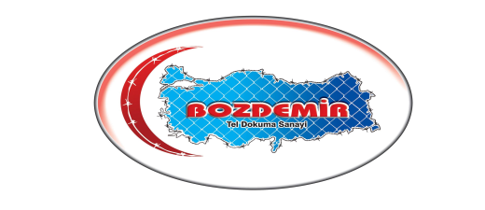
İhale referans numarası: | TR71/14/SRE/0060
1) İhale Konusu İşin
a) Adı: | Tel Örgü Ürün Geliştirme ve Kurumsal Kapasite Artış Projesi
b) Niteliği, türü ve miktarı: | 1 adet çift girişli tam otomatik kafes tel örme makinası 2,10 mt  1 adet çift girişli tam otomatik kafes tel örme makinası 2,10 mt  1 adet PVC tel kaplama tezgahı
c) Yapıldığı Yer: | KIRIKKALE
d) Başlangıç ve Bitiş Tarihi: | 12.09.2014 – 12.09.2014
e) Sözleşme Bedeli | 227.500,00 TL
Yukarıda detayları bildirilen iş için toplam 1 adet teklif verilmiş ve bu tekliflerin 1 adedi geçerli sayılmıştır. Söz konusu iş açık ihale usulü ile 12.09.2014 tarihinde Demirci Makina San ve Tic Ltd. Şti.’ye ihale edilmiştir.
Kamuoyuna saygıyla duyurulur.

